**5.1 de Casteljau算法** 2020年9月23日10点31分

开始内容回顾了第三章和第四章的内容,这里略过.

计算曲线 $F$ 上的点 $F(t)$ 的一般情况,由控制点 $b_{0},…,b_{m}$ 的顺序确定,其中 $b_{k}=f\left(r^{m-k}s^{k}\right)$,如下所示.我们将

$$f\left(\underset{i}{\underbrace{t,…,t}},\underset{i}{\underbrace{t,…,t}},\underset{i}{\underbrace{t,…,t}}\right),$$

缩写为 $f\left(t^{i}r^{j}s^{k}\right)$,其中 $i+j+k=m$.点 $f\left(t^{j}r^{m-i-j}s^{i}\right)$ 是从第 $j$ 阶段第 $i$ 步获得的, $1≤j≤m,0≤i≤m-j$,根据插值步骤

$$f\left(t^{j}r^{m-i-j}s^{i}\right)=\left(\frac{s-t}{s-r}\right)f\left(t^{j-1}r^{m-i-j+1}s^{i}\right)+\left(\frac{t-r}{s-r}\right)f\left(t^{j-1}r^{m-i-j}s^{i+1}\right).$$

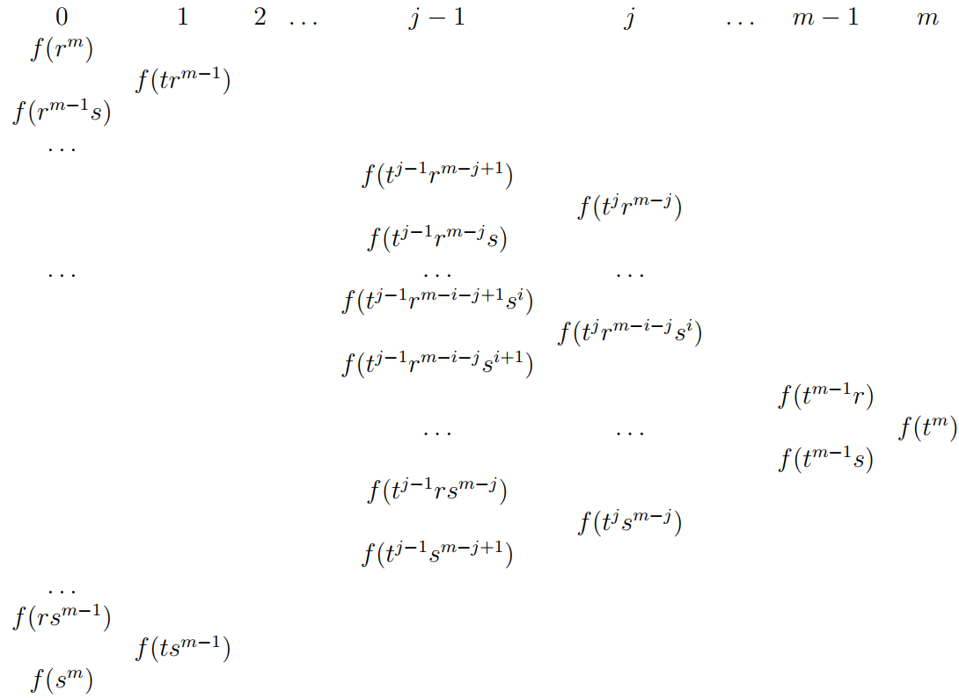

为了使上述三角形阵列更具可读性,让我们定义在计算过程中使用的以下点 $b_{i,j}$:

$$b_{i,j}=\left\{\begin{aligned}b_{i} 如果j=0,0≤i≤m, \\ f\left(t^{j}r^{m-i-j}s^{i}\right) 如果1≤j≤m,0≤i≤m-j.\end{aligned}\right.$$

然后,我们有以下等式:

$$b_{i,j}=\left(\frac{s-t}{s-r}\right)b_{i,j-1}+\left(\frac{t-r}{s-r}\right)b_{i+1,j-1}.$$

仿射不变性.这意味着,如果将仿射映射 $h$ 应用于控制点序列 $b_{0},…,b_{m}$ 所指定的B´ezier曲线 $F$,获得曲线 $h(F)$,则由控制点序列 $h\left(b_{0}\right),…,h\left(b_{m}\right)$ 确定的B´ezier曲线 $F^{'}$ 是原始控制点 $b_{0},…,b_{m}$ 的图像,它与曲线 $h(F)$ 相同.这可以表示为

$$h\left(B\left[b_{0},…,b_{m};\left[r,s\right]\right]\right)=B\left[h\left(b_{0}\right),…,h\left(b_{m}\right);\left[r,s\right]\right].$$

这是因为通过计算仿射组合获得了由控制点序列 $b_{0},…,b_{m}$ 指定的B´ezier曲线上的点,并且仿射映射保留了仿射组合.

该属性可用于节省大量计算时间.如果要使用仿射图移动曲线,而不是将仿射图应用于原始曲线上计算的所有点,则只需将仿射图应用于控制点,然后构造新的B´ezier曲线.通常,这比移动每个点便宜得多.

仿射参数更改下的不变性. 在 $\left[r,s\right]$ 区间内,由控制点 $b_{0},…,b_{m}$ 序列确定的B´ezier曲线 $F\left(t\right)$ 与 $\left[0,1\right]$ 上的B´ezier曲线 $F\left(\frac{t-r}{s-r}\right)$ 相同,具有相同的控制点序列 $b_{0},…,b_{m}$.这可以表示为

$$B\left[b_{0},…,b_{m};\left[r,s\right]\right]\left(t\right)=B\left[b_{0},…,b_{m};\left[0,1\right]\right]\left(\frac{t-r}{s-r}\right).$$

这个事实基本上是显而易见的,留给读者,读者还可以验证以下两个属性:

$$B\left[b_{0},…,b_{m};\left[r,r+h\right]\right]\left(t\right)=B\left[b_{0},…,b_{m};\left[0,h\right]\right]\left(t-r\right),$$

且

$$B\left[b_{0},…,b_{m};\left[r,s\right]\right]\left(t\right)=B\left[b_{m},…,b_{0};\left[s,r\right]\right]\left(t\right).$$

凸包属性. 由控制点 $b_{0},…,b_{m}$ 序列确定并在区间 $\left[r,s\right](r<s)$ 上定义的B´ezier曲线 $F\left(t\right)$ 的分段包含在控制点 $b_{0},…,b_{m}$ 的凸包中.这是因为,当 $r≤t≤s$ 时,计算曲线段上的点 $F\left(t\right)$ 涉及的所有仿射组合都是凸重心组合.

该属性可用于确定两个贝塞尔曲线线段是否彼此相交.

**端点插值**. 在区间 $\left[r,s\right]$ 上,由控制点 $b_{0},…,b_{m}$ 序列指定的贝塞尔曲线 $F\left(t\right)$ 仅通过点 $b_{0}$ 和 $b_{m}$.

**对称**. 在区间 $\left[r,s\right]$ 内,控制点 $b_{0},…,b_{m}$ 序列所指定的B´ezier曲线 $F\left(r+s-t\right)$ 等于控制点 $b_{m},…,b_{0}$ 序列在区间 $\left[s,r\right]$ 指定的B´ezier曲线 $F^{'}(t)$.这可以表示为

$$B\left[b_{0},…,b_{m};\left[r,s\right]\right]\left(r+s-t\right)=B\left[b_{m},…,b_{0};\left[r,s\right]\right]\left(t\right).$$

使用伯恩斯坦多项式的对称性很容易看出这一点.另一种观察方法是观察曲线 $F\left(r+s-t\right)$ 的极形式为

$$g\left(b_{0},…,b_{m}\right)=f\left(r+s-t_{1},…,r+s-t_{m}\right),$$

其中 $f$ 是由控制点 $b_{0},…,b_{m}$ 序列确定的原始曲线 $F\left(t\right)$ 的极坐标形式,满足条件

$$g\left(\underset{m-i}{\underbrace{r,…,r}},\underset{i}{\underbrace{s,…,s}}\right)=f\left(\underset{m-i}{\underbrace{s,…,s}},\underset{i}{\underbrace{r,…,r}},\right)=b_{m-i},$$

并且由于该曲线是唯一的,因此确实为 $F^{'}(t)$.

线性精度. 如果点 $b_{0},…,b_{m}$ 是共线的(属于同一条线),那么由控制点 $b_{0},…,b_{m}$ 序列确定的B´ezier曲线就是同一条线.这很明显,因为曲线上的点是通过仿射组合获得的.

伪本地控制.给定由一系列控制点 $b_{0},…,b_{m}$ 序列指定的B´ezier曲线F,如果将某个控制点 $b_{i}$ 稍微移动一点,则该曲线对参数值接近 $i/n$ 的点的影响最大.这是因为可以证明伯恩斯坦多项式 $B_{i}^{n}$ 在 $t=i/n$ 时达到最大值.

切线的确定.将在5.4节中显示,当 $b_{0}$ 和 $b_{1}$ 不同时,在 $b_{0}$ 点与B´ezier曲线的切线就是由 $b_{0}$ 和 $b_{1}$ 确定的直线.同样, $b_{m}$ 点的切线是由 $b_{m-1}$ 和 $b_{m}$ 确定的线(前提是这些点是不同的).此外,由参数 $t$ 确定的当前点 $F\left(t\right)$ 的切线由两个点确定

$$b_{0,m-1}=f\left(\underset{m-1}{\underbrace{r,…,r}},r\right) 和 b_{1,m-1}=f\left(\underset{m-1}{\underbrace{r,…,r}},s\right),$$

由de Casteljau算法给出.

变异递减特性.给定一个在 $[r,s]$ 上由一系列控制点 $b_{0},…,b_{m}$ 序列指定的B´ezier曲线F,对于每个超平面H，B´ezier曲线段 $F[r,s]$ 与超平面H之间的交点数,小于或等于由 $b_{0},…,b_{m}$ 确定的控制多边形与超平面H之间的相交数.结果,凸控制多边形对应于凸曲线.我们将证明由于另一个属性(细分属性)而导致的变差属性减小.

**5.2 多项式曲线的细分算法** 2020年9月23日12点17分

本节内容包含两部分：

介绍贝塞尔曲线的细分算法，原理部分说的不是很明确，但是提供了mathmatics代码

介绍m次贝塞尔曲线升阶成m+1次贝塞尔曲线的方法,但是作者不推荐这样做.

**5.4 de Casteljau算法(de Boor算法)的渐进版本** 2020年9月24日10点05分

现在，我们考虑de Casteljau算法的另一种推广,这在处理样条曲线时将很有用.这样的版本将被称为渐进版本,其原因很快就会清楚.在处理样条曲线时,为了方便,控制点不仅要考虑 $f\left(r^{m-i}s^{i}\right)$ 形式,还应考虑 $f\left(u_{k+1},…,u_{k+m}\right)$ 形式,其中 $u_{i}$ 是取自长度为 $2m$ 的序列 $〈u_{1},…,u_{2m}〉$ 的实数,满足某些不等式条件.让我们从m = 3的情况开始.

接下来的内容以m=3为例介绍了 $f\left(u_{k+1},…,u_{k+m}\right)$ 形式。

**定义5.3.1** 一个实数序列 $〈u_{1},…,u_{2m}〉, u_{i}∈R$ 是渐进的当且仅当 $u_{j}≠u_{m+i}$ 对所有 $j,i$ 成立, $1≤i≤j≤m$.这 $m\left(m+1\right)/2$ 个条件对应于下列数组的下三角形部分

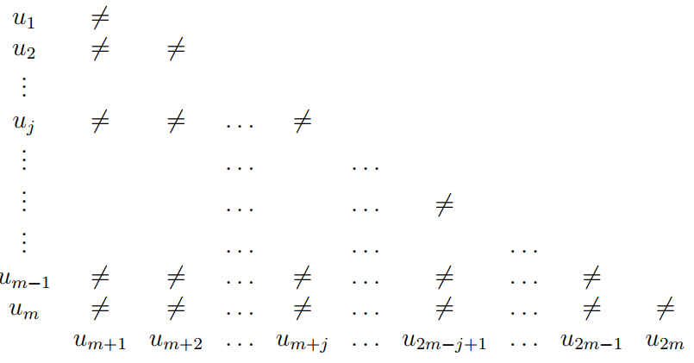

请注意,渐进不等式数组的第 $j$ 个对角降序以 $u_{j}$ (在垂直轴上)开始,以 $u_{2m-j+1}$ (在水平轴上)结束.项 $u_{2m-j+1}$ 将在 $u_{m+j}$ 之前或之后,具体取决于不等式 $2j≤m+1$.我们将

$$f\left(\underset{j}{\underbrace{t_{i},…t_{j}}},\underset{m-j}{\underbrace{u_{i+j+1},…,u_{m+i}}}\right),$$

缩写为 $f\left(t_{i},…t_{j}u_{i+j+1},…,u_{m+i}\right)$,并且当 $j=0$ 时,我们将

$$f\left(\underset{m}{\underbrace{u_{i+1},…,u_{m+i}}}\right),$$

缩写为 $f\left(u_{i+1},…,u_{m+i}\right)$.

通过插值,在阶段 $j$ 的步骤 $i$, $1≤j≤m,0≤i≤m-j$.获得点 $f\left(t_{i},…t_{j}u_{i+j+1},…,u_{m+i}\right)$

$$f\left(t_{i},…t_{j}u_{i+j+1},…,u_{m+i}\right)=\left(\frac{u_{m+i+1}-t_{j}}{u_{m+i+1}-u_{i+j}}\right)f\left(t_{i},…t_{j-1}u_{i+j},…,u_{m+i}\right)+\left(\frac{t_{j}-u_{i+j}}{u_{m+i+1}-u_{i+j}}\right)f\left(t_{i},…t_{j-1}u_{i+j+1},…,u_{m+i+1}\right).$$

在渐进情况下,极值 $f\left(t_{i},…t_{m}\right)$ 的一般计算的阶段 $j$ 显示如下:

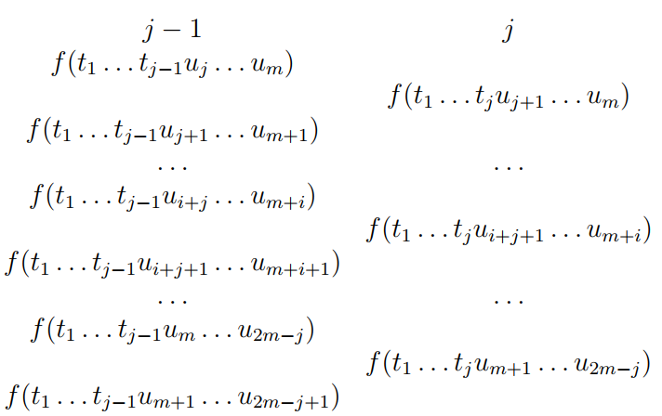

请注意,可以执行插值步骤的原因是我们存在不等式

$$u_{j}≠u_{m+1},u_{j+1}≠u_{m+2},…,u_{i+j}≠u_{m+i+1},…,u_{m}≠u_{2m-j+1},$$

从主下降对角线开始,它对应于渐进不等式数组的第 $j$ 个下降对角线.

为了使上述三角形阵列更具可读性,让我们定义在计算过程中使用的以下点 $b_{i,j}$:

$$b_{i,j}=f\left(t_{i},…t_{j}u_{i+j+1},…,u_{m+i}\right), i≤j≤m, 0≤i≤m-j,$$

以及

$$b_{i,0}=f\left(u_{i+1},…,u_{m+i}\right), 0≤i≤m.$$

则,我们具有下列等式

$$b_{i,j}=\left(\frac{u_{m+i+1}-t_{j}}{u_{m+i+1}-u_{i+j}}\right)b_{i,j-1}+\left(\frac{t_{j}-u_{i+j}}{u_{m+i+1}-u_{i+j}}\right)b_{i+1,j-1}.$$

中间一段内容介绍在m=2情况下如何使用渐进de Casteljau算法计算 $f\left(t_{1},…t_{m}\right)$ 的封闭形式.

**定理5.3.2** 令 $〈u_{1},…,u_{2m}〉, u_{i}∈R$ 是一个渐进序列,在某个仿射空间 $E$ 给定任意 $m+1$ 个点 $b_{1},…b_{m}$ 的序列,则存在一个唯一的次数为 $m$ 的多项式曲线 $F:A→E$,其极形式 $f:A^{m}→E$ 满足条件

$$f\left(u_{k+1},…,u_{k+m}\right)=b_{k},$$

其中 $0≤k≤m$.

**5.4 多项式曲线的导数** 2020年9月24日11点26分

在本节中,紧随Ramshaw之后,将 $A$ 中的一个点表示为 $\overline{a}$，以便将其与向量 $a∈R$ 区别开来将很方便.单位向量 $1∈R$ 表示为 $δ$.在处理导数时,将向量 $\vec{ab}$ 表示为 $b-a$ 也更为方便.

给定多项式曲线 $F:A→E$,对于任何 $\overline{a}∈A$,回顾导数 $DF\left(\overline{a}\right)$ 是极限

$$\lim_{t→0,t≠0}{\frac{F\left(\overline{a}+tδ\right)-F\left(\overline{a}\right)}{t}},$$

如果该极限存在.

回想一下,由于 $F:A→E$,其中 $E$ 是一个仿射空间,所以 $\overline{a}$ 处F的导数 $DF\left(\overline{a}\right)$ 是 $\vec{E}$ 中的一个向量,而不是 $E$ 中的一个点.

取导数时,形式为 $m\left(m-1\right)⋯\left(m-k+1\right)$ 的系数出现很多,因此跟随Knuth,引入衰减率[falling power]符号是有用的.我们定义衰减率 $m^{\underline{k}}$ 为

$$m^{\underline{k}}=\left\{\begin{aligned}1, k=0 \\ m\left(m-1\right)⋯\left(m-k+1\right), 0<k≤m \\ 0, k>m\end{aligned}\right..$$

**引理5.4.1** 给定一个极度为m的仿射多项式函数 $F:A→E$,对于任意 $\overline{r},\overline{s}∈A$ 且 $\overline{r}≠\overline{s}$,可以从 $F$ 的极形式 $f$ 计算出第 $k$ 个导数 $D^{k}F\left(\overline{r}\right)$ 如下,其中 $1≤k≤m$:

$$D^{k}F\left(\overline{r}\right)=\frac{m^{\underline{k}}}{{\left(s-r\right)}^{k}}\sum_{i=0}^{i=k}{\left(\begin{matrix}k \\ i\end{matrix}\right){\left(-1\right)}^{k-i}f\left(\underset{m-i}{\underbrace{\overline{r},…,\overline{r}}},\underset{i}{\underbrace{\overline{s},…,\overline{s}}}\right)}.$$

本节剩余内容是举例说明极形式的求导.

**5.5 连接仿射多项式函数** 2020年9月24日11点50分

在处理样条曲线时,我们需要将多个曲线段与某些必需的连续性条件连接起来,以确保平滑度.典型的情况是,我们有两个区间 $[\overline{p},\overline{q}]$ 和 $[\overline{q},\overline{r}]$,其中 $\overline{p},\overline{q},\overline{r}∈A,p <q <r$,并且有两个仿射曲线段 $F:[\overline{p},\overline{q}]→E$ 和 $G:[\overline{q},\overline{r}]→E$,我们希望在 $\overline{q}$ 处连接.

最弱的条件根本没有条件,称为 $C^{-1}$ 连续性.这意味着我们甚至不在乎 $F\left(\overline{q}\right)=G\left(\overline{q}\right)$,也就是说, $\overline{q}$ 处可能存在不连续性.在这种情况下,我们说 $\overline{q}$ 是一个不连续结.下一个最弱的条件称为 $C^{0}$ 连续性,即 $F\left(\overline{q}\right)=G\left(\overline{q}\right)$.换句话说,我们在 $\overline{q}$ 处施加连续性,但对导数没有条件.通常,我们有以下定义.

**定义5.5.1** 极度为 $m$ 的两个曲线段 $F:[\overline{p},\overline{q}]$ 和 $G:[\overline{q},\overline{r}]$ 称为在 $q$ 处具有 $C^{k}$ 连续性, $0≤k≤m$,当且仅当

$$D^{i}F\left(\overline{q}\right)=D^{i}G\left(\overline{q}\right), 0≤i≤k,$$

为了方便,定义 $D^{0}F\left(\overline{q}\right)=F\left(\overline{q}\right)$ 和 $D^{0}G\left(\overline{q}\right)=G\left(\overline{q}\right)$.

**引理5.5.2** 给定两个区间 $[\overline{p},\overline{q}]$ 和 $[\overline{q},\overline{r}]$,其中 $\overline{p},\overline{q},\overline{r}∈A$ 且 $p <q <r$,两个极数为 $m$ 仿射曲线段 $F:[\overline{p},\overline{q}]→E$ 和 $G:[\overline{q},\overline{r}]→E$,且曲线段 $F\left([\overline{p},\overline{q}]\right)$ 和 $G\left([\overline{p},\overline{q}]\right)$ 在 $\overline{q}$ 处具有连续性 $C^{k}$,其中 $0≤k≤m$,如果它们的极形式 $f:A^{m}→E$ 和 $g:A^{m}→E$ 同意包含至多 $k$ 个不同于 $\overline{q}$ 的点的所有多点集,即

$$f\left(\overline{u_{1}},…,\overline{u_{k}},\underset{m-k}{\underbrace{\overline{q},…,\overline{q}}}\right)=g\left(\overline{u_{1}},…,\overline{u_{k}},\underset{m-k}{\underbrace{\overline{q},…,\overline{q}}}\right),$$

其中 $\overline{u_{1}},…,\overline{u_{k}}∈A$.

剩下的内容是对**引理5.5.2**的详细解释,比较重要.

**本章的习题比较重要，是连接其它插值算法的重要纽带.从第5题开始，都需要做**.